Questionario alle parrocchie
sulla catechesi

SCANNERIZZA IL QRCODE PER VISUALIZZARE IL MODULO

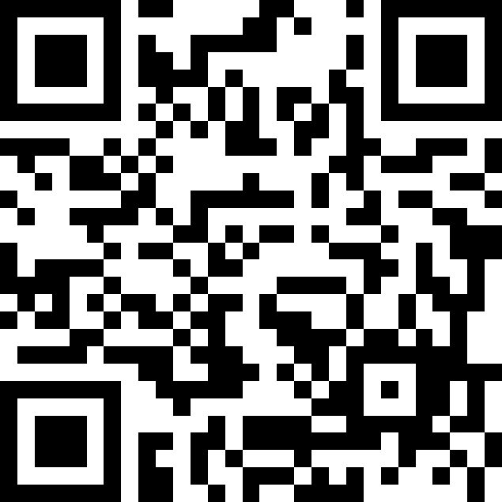

IL LINK AL MODULO
https://forms.gle/yRywPK7YGarEtusj8

SCRIVI ALLLA MAIL DELL’UFFICIO
PER RICEVERE IL FILE PDF catechistico@diocesidialbengaimperia.it

